**TRƯỜNG ĐẠI HỌC DUY TÂN**

**KHOA CÔNG NGHỆ THÔNG TIN**



**XÂY DỰNG WEBSITE HỖ TRỢ**

**ĐẶT MÓN NHÀ HÀNG**

**🙠🖎🕮✍🙢**

**USER INTERFACE SPRINT 1**

**GVHD : Ths. PHẠM VĂN DƯỢC**

**THÀNH VIÊN NHÓM**

1. ĐẶNG THẾ NGUYÊN 2321122971
2. HUỲNH ĐỨC 23211211277
3. LƯƠNG CÔNG MẠNH 2321122024
4. NGUYỄN LÊ HOÀNG VIỆT 2321122983
5. TRẦN LÊ BẢO DUY 2321124082

**Đà Nẵng, 10-2021**

|  |  |  |  |
| --- | --- | --- | --- |
| **THÔNG TIN DỰ ÁN** | | | |
| **Tên viết tắt dự án** | NH | | |
| **Tên dự án** | Xây dựng website hỗ trợ đặt món nhà hàng | | |
| **Ngày bắt đầu** | 4-10-2021 | **Ngày kết thúc** | 4-12-2021 |
| **Tổ chức hướng dẫn** | Khoa Công nghệ Thông tin, Đại học Duy Tân | | |
| **Cố vấn dự án** | Ths Phạm Văn Dược  Email: duocphv@gmail.com  Phone: 0905402598 | | |
| **Chủ sở hữu sản phẩm & Chi tiết liên hệ** | Huỳnh Đức  Email: havetoit1234@gmail.com  Phone: 0964076659 | | |
| **Tổ chức đối tác** | Duy Tân University | | |
| **Project Manager & Scrum Master** | Huỳnh Đức | havetoit1234@gmail.com | 0964076659 |
| **Thành viên trong nhóm** | Lương Công Mạnh | luongcongmanh15515@gmail.com | 0854328409 |
| Trần Lê Bảo Duy | Tranlebaoduy131@gmail.com | 0929066351 |
| Đặng Thế Nguyên | 0984894089n@gmail.com | 0984894089 |
| Nguyễn Lê Hoàng Việt | Nguyenlehoanviet1309@gmail.com | 0367441871 |

**Tên tài liệu**

|  |  |
| --- | --- |
| **Dự án** | **Xây dựng website hỗ trợ đặt món nhà hàng** |
| **Tài Liệu** | User Interface Sprint 1 |
| **Tác Giả** | Trần Lê Bảo Duy |

**Lịch sử sủa đổi**

|  |  |  |  |
| --- | --- | --- | --- |
| **Phiên Bản** | **Người thực hiện** | **Ngày sửa đổi** | **Mô tả công việc** |
| 1.0 | Trần Lê Bảo Duy | 18/10/2021 | Tạo tài liệu |
| 2.0 | Nguyễn Lê Hoàng Việt | 19/10/2021 | Sửa tài liệu |
| 3.0 | Huỳnh Đức | 20/10/2021 | Sửa tài liệu |

**Phê duyệt tài liệu**

Cần có các chữ kí phê duyệt tài liệu này

|  |  |  |  |
| --- | --- | --- | --- |
| **Tên** | **Vài trò** | **Ngày** | **Chữ kí** |
| Ths. Phạm Văn Dược | Người hướng dẫn | 20/10/2021 |  |
| Huỳnh Đức | Scrum master/ Project Manager | 20/10/2021 |  |
| Đặng Thế Nguyên | Thành Viên Nhóm | 20/10/2021 |  |
| Lương Công Mạnh | Thành Viên Nhóm | 20/10/2021 |  |
| Trần Lê Bảo Duy | Thành Viên Nhóm | 20/10/2021 |  |
| Nguyễn Lê Hoàng Việt | Thành Viên Nhóm | 20/10/2021 |  |

MỤC LỤC

MỤC LỤC

1. GIỚI THIỆU 9

1.1. Mục đích 9

1.2. Phạm vi 9

2. DANH SÁCH CÁC GIAO DIỆN 10

3. MÔ TẢ GIAO DIỆN NGƯỜI DÙNG 11

3.1. Giao diện trang chủ 11

3.2. Xem thông tin chi tiết món ăn 13

3.3. Giao diện lọc và sắp xếp món ăn 15

3.4. Giao diện tìm kiếm món ăn 17

3.5. Giao diện nút yêu thích món ăn 19

3.6. Giao diện liên hệ 21

3.7. Giao diện chatbox 23

3.8. Giao diện đặt món 25

3.9. Giao diện đặt hàng 27

1. **GIỚI THIỆU**
   1. **Mục đích**

Tài liệu này mô tả chi tiết thiết kế giao diện của website nhà hàng.

* 1. **Phạm vi**
* Tài liệu này cung cấp một cái nhìn tổng quan về các giai đoạn và phân hệ của hệ thống.
* Tạo các giao diện hoàn chỉnh và mô tả chúng rõ ràng.

1. **DANH SÁCH CÁC GIAO DIỆN**

|  |  |  |  |
| --- | --- | --- | --- |
| **ID giao diện** | **Tên giao diện** | **Mô tả** | **Ghi chú** |
| UI-00 | Giao diện màn hình chính | Màn hình để hiển thị danh sách các món ăn trong nhà hàng | N/A |
| UI-01 | Xem thông tin chi tiết món ăn | Màn hình để hiển thị thông tin chi tiết món ăn như: tên món, giá cả, mô tả về món ăn đó | N/A |
| UI-02 | Lọc và sắp sản phẩm | Màn hình để hiển thị danh sách món ăn theo sự chọn lọc của khách hàng hoặc có danh sách món ăn sắp xếp theo giá cả tăng dần hoặc giảm dần. | N/A |
| UI-03 | Tìm kiếm | Màn hình để hiển thị ô nhập dữ liệu để khách hàng có thể tìm kiếm các món ăn. | N/A |
| UI-04 | Nút yêu thích | Màn hình để hiển thị nút yêu thích và số lượng người yêu thích món ăn đó. | N/A |
| UI-05 | Liên hệ | Màn hình đề hiển thị thông tin liên hệ nhà hàng | N/A |
| UI-06 | Chat box | Màn hình đề hiển thị hộp thoại để người dùng có phản hồi về nhà hàng |  |
| UI-07 | Đặt món | Màn hình để hiển thị danh sách các món ăn khách đã đặt, có thể thêm, xóa các món ăn. | N/A |
| UI-08 | Đặt hàng | Màn hình để hiển thị hiển thị form thông tin đặt hàng như: họ tên, số điện thoại, địa chỉ, hình thức đặt bàn, số lượng người,vv.. để khách hàng nhập thông vào chọn đặt hàng | N/A |

*Bảng 2.1: Danh sách các giao diện*

1. **MÔ TẢ GIAO DIỆN NGƯỜI DÙNG**
   1. **Giao diện trang chủ**

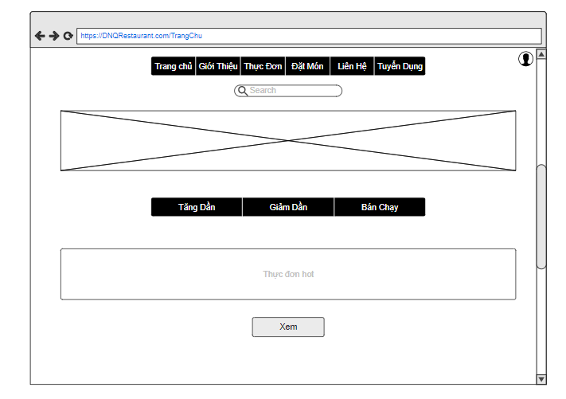

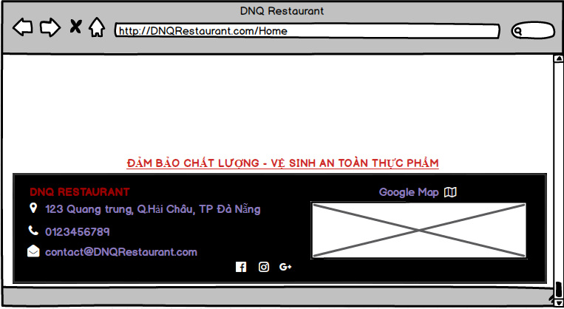

*Hình 3.1 Giao diện trang chủ*

Đặc tả giao diện danh trang chủ

|  |  |  |  |
| --- | --- | --- | --- |
| Nội dung hiển thị | | | |
| Item | Type | Mô tả | |
| Món ăn | Image | Người dung click để xem chi tiết món ăn | |
| Đăng nhập | button | Người dùng Click để đăng nhập tài khoản | |
| Trang chủ | Button | Click chọn để về trang chủ. | |
| Giới thiệu | Button | Click chọn để chuyển đến trang giới thiệu. | |
| Thực đơn | Button | Click chọn để chuyển đến trang thực đơn. | |
| Đặt món | Button | Click chọn để chuyển đến trang đặt món. | |
| Tuyển dụng | Button | Click chọn để chuyển đến trang tuyển dụng. | |
| Liên hệ | Button | Click chọn để chuyển đến trang liên hệ. | |
| Hàng động | | | |
| Tên hành động | Mô tả | Thành công | Không thành công |
| Thêm món | Người dùng click chọn thêm món | Hiển thị ra danh sách các món ăn. |  |
| Trang chủ | Người dùng click chọn trang chủ. | Hiển thị về form trang chủ. |  |
| Giới thiệu | Người dùng click chọn giới thiệu | Hiển thị về form giới thiệu. |  |
| Đặt món | Người dùng click chọn đặt món | Hiển thị về form đặt món |  |
| Thực đơn | Người dùng click chọn thực đơn | Hiển thị về form thực đơn |  |
| Tuyển dụng | Người dùng click chọn tuyển dụng | Hiển thị về form tuyển dụng |  |
| Liên hệ | Người dùng click chọn liên hệ. | Hiển thị ra form liên hệ. |  |

*Bảng 3.1 Đặc tả giao diện trang chủ*

* 1. **Xem thông tin chi tiết món ăn**

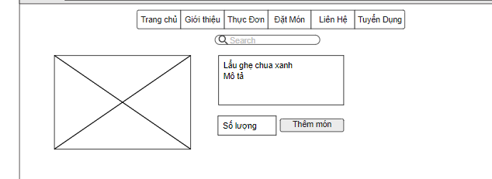

*Hình 3.2 Giao diện xem thông tin chi tiết món ăn*

Đặc tả giao diện danh thông tin chi tiết món ăn

|  |  |  |  |
| --- | --- | --- | --- |
| Hiển thị | Thông tin món ăn | | |
| Mô tả | Hiển thị thông tin món ăn | | |
| Hiển thị truy cập | Click vào món ăn ở trang chủ. | | |
| Nội dung hiển thị | | | |
| Item | Type | Mô tả | |
| Ảnh | Image | Hình ảnh của món ăn. | |
| Trang chủ | Button | Click chọn để về trang chủ. | |
| Giới thiệu | Button | Click chọn để chuyển đến trang giới thiệu. | |
| Thực đơn | Button | Click chọn để chuyển đến trang thực đơn. | |
| Đặt món | Button | Click chọn để chuyển đến trang đặt món. | |
| Tuyển dụng | Button | Click chọn để chuyển đến trang tuyển dụng. | |
| Liên hệ | Button | Click chọn để chuyển đến trang liên hệ. | |
| Số lượng | Combo Box | Chọn số lượng. | |
| Thêm món | Button | Click chọn để thêm món ăn. | |
| Hành động | | | |
| Tên hành động | Mô tả | Thành công | Không thành công |
| Trang chủ | Người dùng click chọn trang chủ. | Hiển thị về form trang chủ. |  |
| Giới thiệu | Người dùng click chọn giới thiệu | Hiển thị về form giới thiệu. |  |
| Đặt món | Người dùng click chọn đặt món | Hiển thị về form đặt món |  |
| Tuyển dụng | Người dùng click chọn tuyển dụng | Hiển thị về form tuyển dụng. |  |
| Liên hệ | Người dùng click chọn liên hệ. | Hiển thị ra form liên hệ. |  |

*Bảng 3.2 Đặc tả giao diện danh thông tin chi tiết món ăn*

* 1. **Giao diện lọc và sắp xếp món ăn**

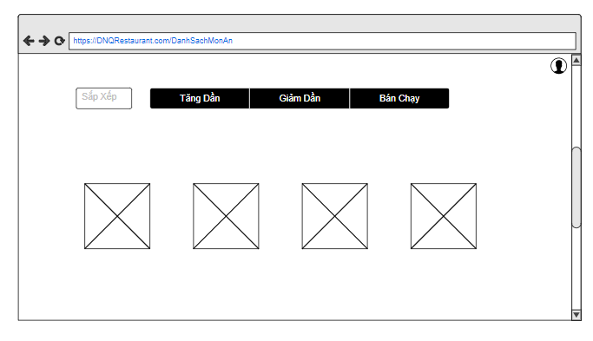

*Hình 3.3 Giao diện lọc và sắp xếp món ăn*

Đặc tả giao diện danh thông tin chi tiết món ăn

|  |  |  |  |  |  |
| --- | --- | --- | --- | --- | --- |
| Hiển thị | Lọc và sắp xếp món ăn | | | | |
| Mô tả | Các món ăn được sắp xếp theo: giá tiền (tăng hoặc giảm) | | | | |
| Hiển thị truy cập | Click vào “ Danh Sách Món Ăn ” | | | | |
| Nội dung hiển thị | | | | | |
| Item | Type | Data | | Mô tả | |
| Sắp xếp | Label |  | | Nơi hiển thị các lựa chọn sắp xếp. | |
| Giá tăng dần | Button |  | | Click chọn để hiển thị các món ăn được sắp xếp theo giá tăng dần. | |
| Giá giảm dần | Button |  | | Click chọn để hiển thị các món ăn được sắp xếp theo giá giảm dần. | |
| Breakfast dish | Combobox |  | | Lựa chọn các kiểu ăn sáng, ăn trưa, ăn tối. | |
| Hình Ảnh | Image |  | | Hình ảnh của các món ăn | |
| Hành động | | | | | |
| Tên hành động | Mô tả | | Thành công | | Không thành công |
| Giá tăng dần | Người dùng click chọn giá tăng dần. | | Hiển thị ra các món ăn được sắp xếp giá tăng dần từ trái sang và trên xuống. | |  |
| Giá giảm dần | Người dùng clikc chọn giá giảm dần. | | Hiển thị ra các món ăn được sắp xếp giá giảm dần từ trái sang và trên xuống. | |  |
| Breakfast dish | Người dùng click chọn trong mục này. | | Sẽ lọc các món ăn theo mục đã chọn. | |  |

*Bảng 3.3 Đặc tả giao diện danh thông tin chi tiết món ăn*

**Giao diện tìm kiếm món ăn**

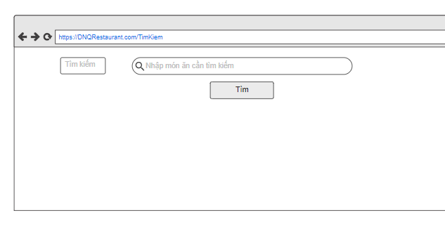

*Hình 3.4 Giao diện tìm kiếm món ăn*

Đặc tả giao diện danh thông tin chi tiết món ăn

|  |  |  |  |  |  |
| --- | --- | --- | --- | --- | --- |
| Hiển thị | Tìm kiếm | | | | |
| Mô tả | Hiển thị tìm kiếm | | | | |
| Hiển thị truy cập | Click chọn chức năng “Tìm kiếm” | | | | |
| Nội dung hiển thị | | | | | |
| Item | Type | Data | | Mô tả | |
| lblTim | Lable |  | | Tiêu chí tìm kiếm | |
| txtTim | TextBox |  | | Chọn món ăn cần tìm | |
| btnTim | Button |  | | Nhấn tìm để tìm món ăn | |
| Hành động | | | | | |
| Tên hành động | Mô tả | | Thành công | | Không thành công |
| btnTim | Khi người sử dụng muốn tìm món ăn thì nhấn vào “ Tìm kiếm”. | | Hiển thị các món ăn có từ khóa liên quan trong mục tìm kiếm. | | Hiển thị message thông báo không tìm thấy món ăn. |

* 1. **Giao diện nút yêu thích món ăn**

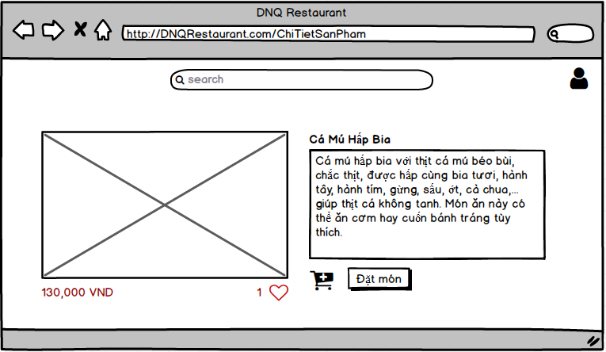

*Hình 3.5 Giao diện nút yêu thích món ăn*

Đặc tả giao diện nút yêu thích món ăn

|  |  |  |  |  |  |
| --- | --- | --- | --- | --- | --- |
| Hiển thị | Liên hệ. | | | | |
| Mô tả | Nơi tiếp nhận ý kiến của khách hàng. | | | | |
| Hiển thị truy cập | Click vào Liên hệ ở trang chủ. | | | | |
| Nội dung hiển thị | | | | | |
| Item | Type | Data | | Mô tả | |
| Tim | Button |  | | Click chọn tim nếu người dùng thích món ăn đó | |
| Hành động | | | | | |
| Tên hành động | Mô tả | | Thành công | | Không thành công |
| Tim | Người dùng click chọn vào button | | Tim sẽ chuyển màu và sẽ tăng thêm 1. | |  |

*Bảng 3.5 Đặc tả giao diện nút yêu thích món ăn*

* 1. **Giao diện liên hệ**

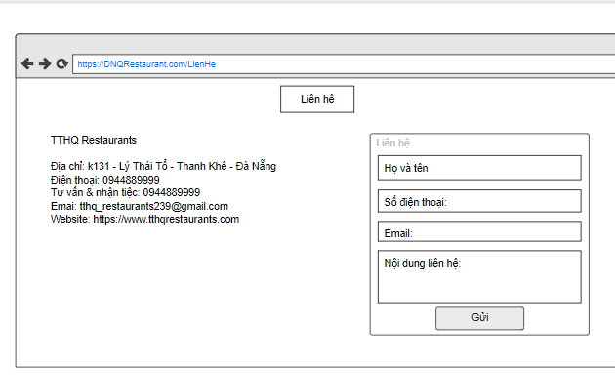

*Hình 3.6 Giao diện liên hệ*

Đặc tả giao diện danh liên hệ

|  |  |  |  |  |  |
| --- | --- | --- | --- | --- | --- |
| Hiển thị | Tìm kiếm | | | | |
| Mô tả | Hiển thị tìm kiếm | | | | |
| Hiển thị truy cập | Click chọn chức năng “Tìm kiếm” | | | | |
| Nội dung hiển thị | | | | | |
| Item | Type | Data | | Mô tả | |
| Họ và tên | Text input |  | | Click vào để nhập họ tên khách hàng. | |
| Số điện thoại | Text input |  | | Click vào để nhập số điện thoại khách hàng. | |
| Email | Text input |  | | Click vào để nhập email khách hàng. | |
| Nôị dung liên hệ | Text input |  | | Click vào để nhập nội dung liên hệ. | |
| Gửi | Button |  | | Click chọn để gửi nội dung liên hệ. | |
| Trang chủ | Button |  | | Click chọn để về trang chủ. | |
| Liên hệ | Label |  | | Hiển thị thông tin về nhà hàng. | |
| Hành động | | | | | |
| Tên hành động | Mô tả | | Thành công | | Không thành công |
| Họ và tên | Người dùng nhập họ tên. | |  | | Thông báo không được sử dụng kí tự đặc biệt. |
| Số điện thoại | Người dụng nhập số điện thoại. | |  | | Thông báo không được sử dụng chữ và kí tự đặc biệt. |
| Email | Người dùng nhập email. | |  | | Thông báo người dùng nhập không đúng cú pháp: Thiếu @, … |
| Nội dung liên hệ | Người dùng nhập nội dung cần liên hệ. | |  | |  |
| Gửi | Người dùng click chọn gửi. | | Hiển thị form liên hệ thành công. | |  |
| Trang chủ | Người dùng click chọn trang chủ. | | Hiển thị về form trang chủ. | |  |

*Bảng 3.6 Đặc tả giao diện danh liên hệ*

* 1. **Giao diện chatbox**

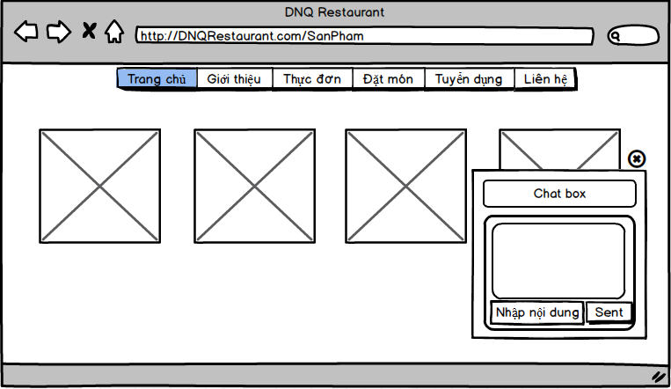

Hình 3.7 Giao diện chatbox

Đặc tả giao diện chatbox

|  |  |  |  |  |  |
| --- | --- | --- | --- | --- | --- |
| Hiển thị | Form ChatBox | | | | |
| Mô tả | Nơi nhắn tin trực tiếp với nhân viên hay admin. | | | | |
| Hiển thị truy cập | Trang chủ | | | | |
| Nội dung hiển thị | | | | | |
| Item | Type | Data | | Mô tả | |
| ChatBox | Label |  | | Mô tả thông tin. | |
| Nhập nội dung | Textbox |  | | Nơi để nhập các dòng trò chuyện. | |
| Send | Button |  | | Để gửi đoạn chat. | |
| Hành động | | | | | |
| Tên hành động | Mô tả | | Thành công | | Không thành công |
| Send | Người dùng chọn “Send” | | Gửi đoạn chat đã nhập ở phần textbox bên cạnh. | | Không gửi được. |

*Bảng 3.7 Đặc tả giao diện chatbox*

* 1. **Giao diện đặt món**

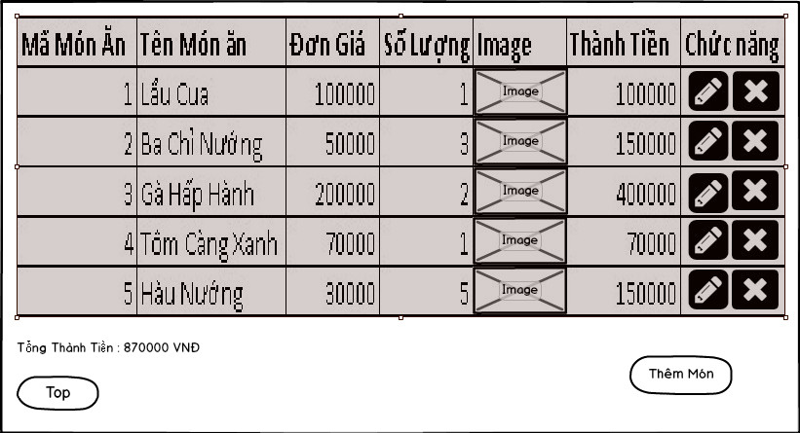

Hình 3.8 Giao diện đặt món

Đặc tả giao diện đặt món

|  |  |  |  |  |  |
| --- | --- | --- | --- | --- | --- |
| Hiển thị | Form đặt món | | | | |
| Mô tả | Hiển thị danh sách các món đã đặt bao gồm: tên món, đơn giá, số lượng, thành tiền, chỉnh sửa và xóa món ăn. | | | | |
| Hiển thị truy cập | Click vào “ Đặt Món ” | | | | |
| Nội dung hiển thị | | | | | |
| Item | Type | Data | | Mô tả | |
| Mã món ăn | Label |  | | Phần mã món ăn. | |
| Tên món | Label |  | | Phần tên món. | |
| Đơn giá | Label |  | | Giá tiền với từng món ăn. | |
| Số lượng | Textbox |  | | Phần chọn số lượng. | |
| Hình ảnh | Image |  | | Hỉnh ảnh của món ăn. | |
| Chỉnh sửa | Button |  | | Chỉnh sửa số lượng món ăn. | |
| Xóa món | Button |  | | Xóa món ăn. | |
| Thêm món | Button |  | | Thêm món ăn. | |
| Hành động | | | | | |
| Tên hành động | Mô tả | | Thành công | | Không thành công |
| Chỉnh sửa | Người dùng click chọn “chỉnh sửa”. | | Sẽ được chỉnh sửa phần số lượng món | |  |
| Xóa | Người dùng click chọn “xóa”. | | Sẽ thông báo xóa món ăn thành công | |  |
| Thêm món | Người dùng click chọn “Thêm món” | | Sẽ chuyển đến form danh sách các món ăn để thêm. | |  |

Bảng 3.8 Đặc tả giao diện đặt món

* 1. **Giao diện đặt hàng**

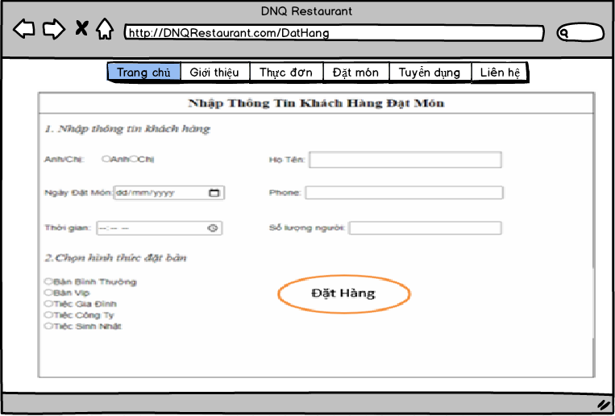

Hình 3.9 Giao diện đặt hàng

Đặc tả giao diện đặt hàng

|  |  |  |  |  |  |
| --- | --- | --- | --- | --- | --- |
| Hiển thị | Form đặt hàng | | | | |
| Mô tả | Yêu cầu khách hàng nhập thông tin để xác nhận đặt hàng. | | | | |
| Hiển thị truy cập | Click chọn “Đặt hàng” | | | | |
| Nội dung hiển thị | | | | | |
| Item | Type | Data | | Mô tả | |
| Họ và tên | Textbox |  | | Nhập họ và tên của khách hàng. | |
| Điện thoại | Number |  | | Nhập số điện thoại của khách hàng. | |
| Ngày giờ đặt tiệc | Date time |  | | Chọn ngày và giờ đặt tiệc. | |
| Số lượng | Combo box |  | | Chọn số lượng. | |
| Hình thức đặt bàn | Combo box |  | | Chọn hình thức đặt bàn. | |
| Đặt hàng | Button |  | | Xác nhận các thông tin đã nhập. | |
| Hành động | | | | | |
| Tên hành động | Mô tả | | Thành công | | Không thành công |
| Đặt hàng | Người dùng click chọn “đặt hàng”. | | Sẽ hiển thị dòng message thông báo “đặt hàng thành công”. | | Sẽ hiển thị dòng message thông báo “yêu cầu nhập lại thông tin”. |

Bảng 3.9 Đặc tả giao diện đặt hàng